台北市立松山高中 103學年度第一學期 高三社會組第二次期中考 數學科試題卷
三年 班 號 姓名
一 、多重選擇題(每題6分，答錯1個選項得4分，答錯2個選項得2分，答錯3個選項以上得0分)
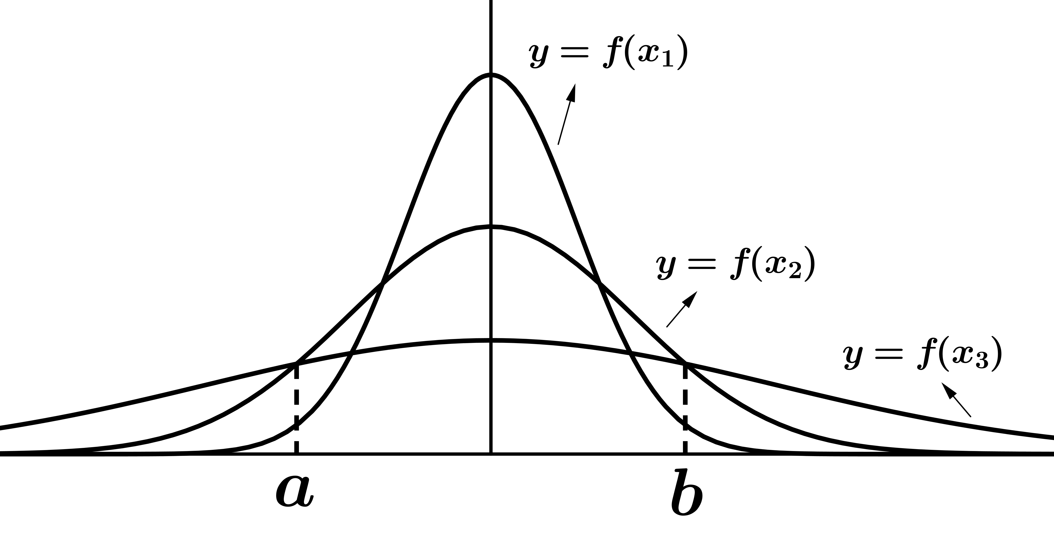
1. 設三隨機變數X, X,X的常態分布圖形分別為y=f(X), y=f(X), y=f(X),如下圖，則下列選項何者正確?
(1)三變數的平均數相等
(2)三變數落在區間[a,b]的數據一樣多
(3)三變數落在區間[a,b]的數據以X最多
(4) X的標準差最大
(5) X的標準差最大

2. 設三隨機變數X, X,X所對應之二項分布分別為X~B(n,0.4), X~B(n,0.5), X~B(n,0.6)，下面為三個近似二項分布的圖形
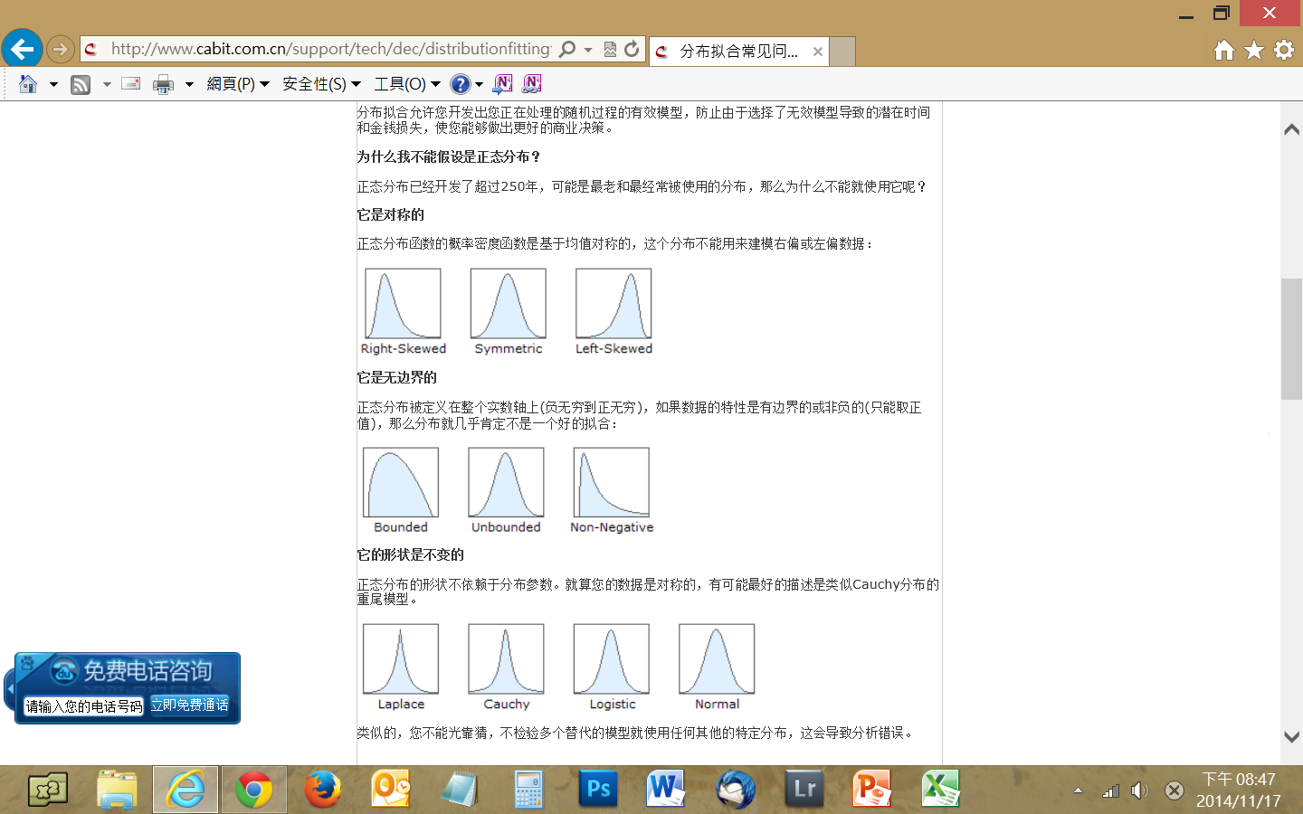

圖(一) 圖(二) 圖(三)
則下列選項何者正確?
(1)若n=10，則X的二項分布圖較接近圖(二)
(2)若n=10m，且mN，則P(X=0.4n) = P(X=0.5n)
(3)若X在X=k時機率有最大值，則X在X=n-k時機率也有最大值
(4)若n為偶數，則變數X在X=0.5n時機率有最大值
(5)當n足夠大時， X, X,X的機率分布圖形均近似於標準常態分布圖

3. 某民調公司針對年底台北市長選舉，對A候選人的支持度作調查，公布其調查結果為「有36％支持A候選人，在95％的信心水準下，抽樣誤差為2％」，則下列敘述何者正確?
(1)此調查若改為在68％的信心水準下，其抽樣誤差增為4％
(2)由此調查可知，有95％的可能，台北市民有36％ 會支持A候選人
(3)此調查所成功訪問的選民人數為2304人
(4)選舉日當天開票出來的結果，有95％的機率會落在區間[0.34,0.38]之間
(5)若民調公司再次進行調查，並增加成功訪問人數達原人數的4倍，恰巧又得到相同的支持率，則在95％的信心水準下，A候選人支持度的信賴區間寬度會減半

4. 大學指考參加數乙考科的學生人數約5萬人，其成績呈現平均50分，標準差5分的常態分布，而頂標為分數由低至高排序，第88個百分位數之考生的成績(例如有200個考生，200×88％=176，將成績由低至高排序，第176名考生的成績為頂標)，則下列敘述何者正確?
(1)約有2萬人數乙成績在50以上
(2)約有95％的考生數乙成績低於60分
(3)若小明數乙成績為62分，則其成績必高於頂標
(4)成績達到頂標的人數約為6000人
(5)若松山高中應屆畢業學生參加數乙考科的人數達800人，可以期望約有20人分數高於60分

5.甲乙丙三人投擲一枚不均勻的硬幣若干次，每人投擲的次數可不同，在各自選定的信心水準下，甲乙丙擲出正面機率的信賴區間分別為[0.3,0.6]，[0.4,0.5]， [0.45,0.55]，下列敘述何者正確?
(1)甲擲出正面的機率最大
(2)甲的抽樣誤差最大
(3)若投擲次數相同，甲的信心水準比乙低
(4)若信心水準相同，甲的投擲次數比乙多
(5)若信心水準相同，丙的投擲次數比乙多

二、填充題(每格5分)
1.重複丟三枚均勻的硬幣300次，隨機變數X表示至少出現兩正面的次數，則Var(X)= A

2.一袋中有紅球2顆白球2顆，從袋中取2球，取後放回，
(1)若連續取5次，X表示取到兩球均為紅球的次數，則P(X≧3)=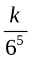, k = B ，X的標準差為 C
(2)若重複此試驗80次，且隨機變數Y表示取到兩球均為紅球的比率，試估計約95％取出兩球均為紅球的比率Y所在的區間為 D (以分數表示即可)

3.實力相當的甲乙兩人進行羽球比賽，約定先勝3局者贏得賭金1000元，現在甲已勝1局，求最後甲贏得1000元的機率為 E

4.黑子想利用下列的亂數表模擬丟擲兩枚均勻硬幣20次的試驗，以奇數代表硬幣出現正面，以偶數代表硬幣出現反面。若他從第7列第5行開始，向右每次選取2個數字代表丟擲兩枚硬幣出現的結果，則黑子此次試驗中，出現兩正面的機率為 F
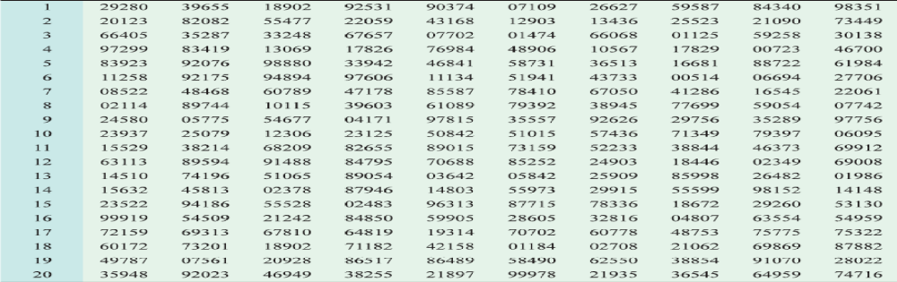

5.已知X~B(5,)，若X的平均值為μ，標準差為σ，求
P(μ－σ≦X≦μ+σ)= G

6.紫原想瞭解大學生的休閒活動中，從事運動的學生比例有多少，他希望在95％的信心水準下，誤差能在5％之內，則他需要調查 H 人

7.學生會以問卷調查全校學生對「可以穿帽T出校門」議題的支持度，回收有效問卷900份，其中贊成者有810份，試計算99.7％的信賴區間: I

8.青峰拿了一個不均勻硬幣給赤司，讓赤司進行投擲此硬幣出現正面次數的比率之試驗，結果赤司得到95％的信賴區間為[0.56，0.64]，則赤司共投擲 J 次，其中有 K 次是正面。
若青峰知道此不均勻的硬幣擲出正面的機率p在區間[0.45，0.55]中，則p在赤司所得95％的信賴區間[0.56，0.64 ]內之機率為 L

三 證明題(10分)
隨機變數X~B(n,p)，試證E(X)=np.

台北市立松山高中 103學年度第一學期 高三社會組第二次期中考 數學科答案卷

三年 班 號 姓名
一、多重選擇題：
(每題6分，答錯1個選項得4分，答錯2個選項得2分，答錯3個選項以上得0分，共30分)

1 | 2 | 3 | 4 | 5
二、填充題：(答對1格得5分，共60分)
A | B | C | D
E | F | G | H
I | J | K | L
三 證明題(10分)

台北市立松山高中 103學年度第一學期 高三社會組第二次期中考 數學科答案卷

三年 班 號 姓名
一、多重選擇題：
(每題6分，答錯1個選項得4分，答錯2個選項得2分，答錯3個選項以上得0分，共30分)

1 | 2 | 3 | 4 | 5
15 | 345 | 35 | 345 | 25
二、填充題：(答對1格得5分，共60分)
A | B | C | D
75 | 276 |  | [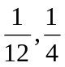]
E | F | G | H
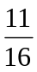 |  | 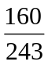 | 400
I | J | K | L
[0.87，0.93] | 600 | 360 | 0
三 證明題(10分)
請參考課本。

